IFS5技管用户使用帮助
一、问：
- 如何添加委托单位？
- 如何管理通知通告？
- 如何管理人员档案？
- 如何进行文书审核？

二、答：
- 如何添加委托单位？
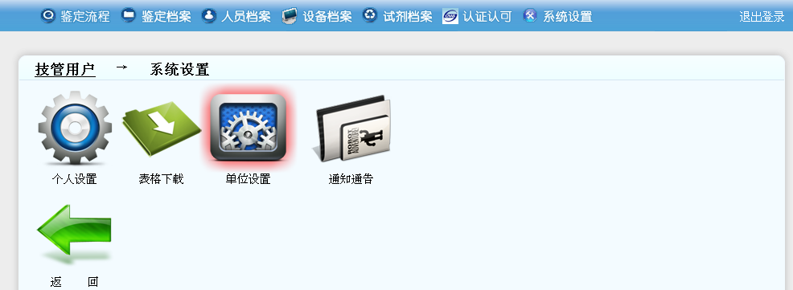

- 如何管理通知通告？
- 系统设置->通知通告

- 添加通知通告后的效果
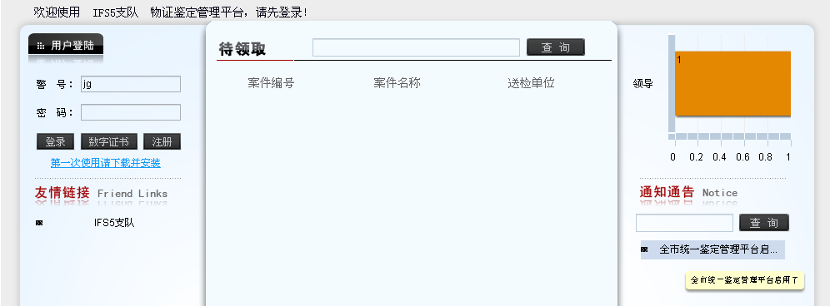

- 如何管理人员档案？
- 点击“人员档案”
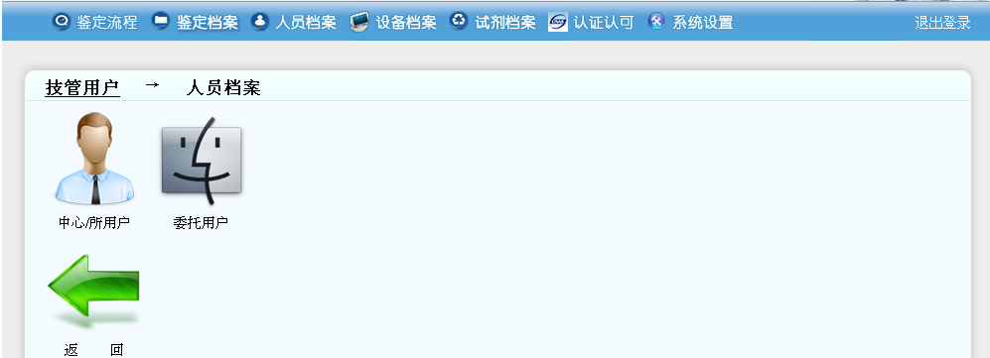

- 如何进行文书审核？
- 点击“文书审核”
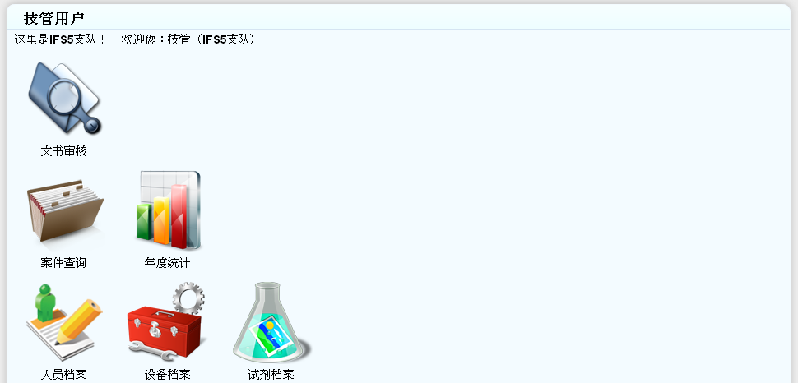

- 双击要审核的案件
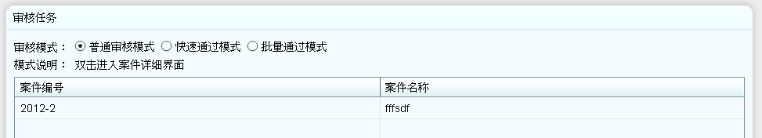
- 进入审核页面，选择审核结果并点击保存
